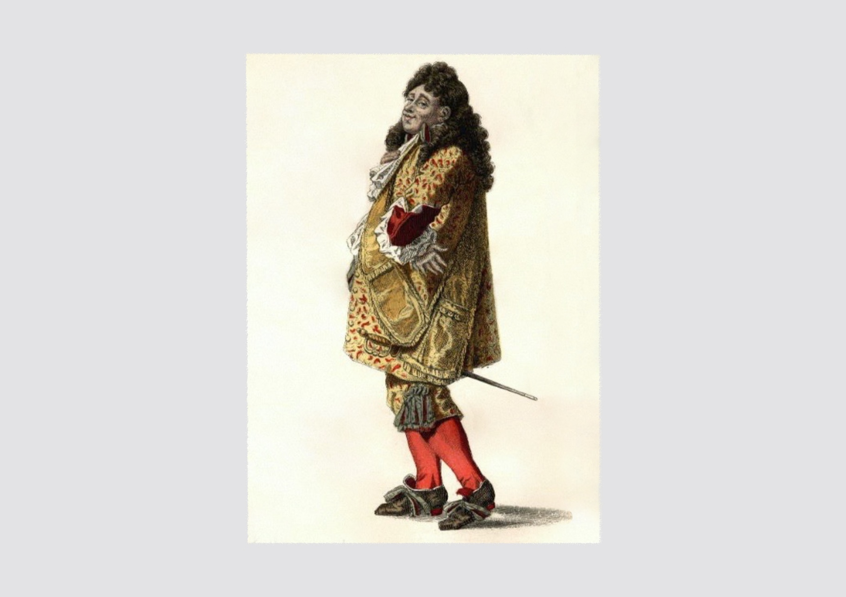
LE QUIPROQUO : Molière
Cette unité d’apprentissage
porte sur le quiproquo.
L’élève utilise les processus
de création et d’analyse critique appliqués à des activités d’apprentissage de ce mécanisme
de l’humour.
Elle, il ou iel explore les composantes
du quiproquo par l’entremise des pièces de Molière puis en invente quelques-uns à partir de son vécu.
L’élève, partage les quiproquos
de son invention et les improvise
en équipe.
D’un commun accord, l’équipe
choisit un des quiproquos
ou le combine avec un autre,
et élabore une saynète.
Finalement, l’équipe présente
sa saynète du quiproquo
au groupe-classe et émet
des commentaires proactifs
au sujet du travail de ses pairs.

ADA Unité 7.1

CONTINUUM HISTORIQUE :
ADA 7.1

5 périodes de 45 min.
VI
DURÉE APPROXIMATIVE
ATTENTES ET
CONTENUS
D’APPRENTISSAGE

Consultez le programme-cadre en Éducation artistique – Art dramatique

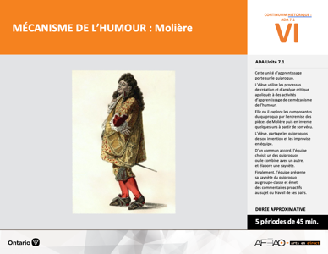

Version intégrale
LE QUIPROQUO : Molière
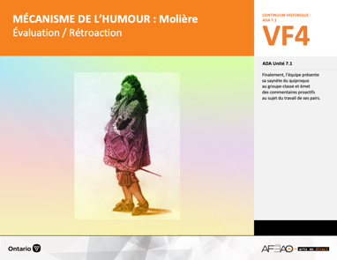
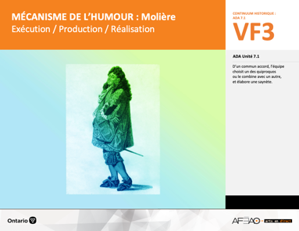
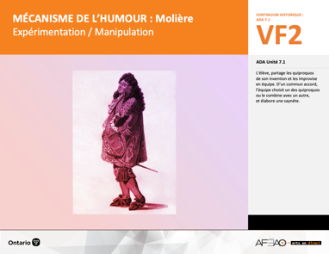
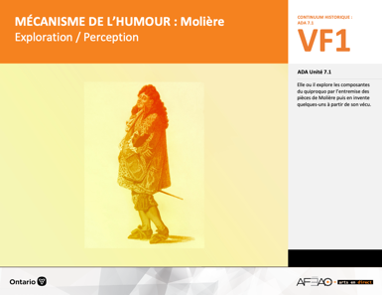
- QUIPROQU_VI_Fiche
- QUIPROQU_VI_Ligne
- QUIPROQU_VI_Lexique
- QUIPROQU_VI_Preunite
- QUIPROQU_VF1_Annexe1

- QUIPROQU_VF4_Annexe1
- QUIPROQU_VF4_Annexe2
- QUIPROQU_VF1_Annexe1
- QUIPROQU_VF2_Annexe1
- QUIPROQU_VF2_Annexe2

- QUIPROQU_VF1_Annexe1
- QUIPROQU_VF2_Annexe1
- QUIPROQU_VF2_Annexe2

Documents d’accompagnement
Art dramatique
7e

A1.1, A1.2, A1.3
A2.1, A2.2, A2.3
A3.1
VF1
Exploration / Perception
VF4
Évaluation / Rétroaction

VF3
Exécution / Production / Réalisation

VF2
Expérimentation / Manipulation

Table des matières
ÉQUIPE DE TRAVAIL

Conceptualisation
Alain Bilodeau
Louise Conway
Lise B. L. Goulet
Artina Voz

Rédaction
Alain Bilodeau
Lise B. L. Goulet
Louis Morin

Validation
Alain Bilodeau
Louis Morin

Révisions pédagogique
et linguistique
Lise B. L. Goulet
Roseline Harrison

Provenance des « images »
WIKIPÉDIA, Wikimédia

Crédits photographiques
Libres de droits d’auteurs

Mise en page
Anne Lizotte

- Description
- Liste des attentes et contenus
- Art dramatique - 7e année
- Tableau des fondements théoriques à l’étude
- Art dramatique - 7e année
- Déroulement
- Exploration / Perception
- Expérimentation / Manipulation
- Exécution / Production / Réalisation
- Évaluation / Rétroaction
VF2 : Expéri / Mani
VF4 : Éva / Rétro

VF1 : Explo / Percep

Version intégrale (VI)
VF3 : Exé / Prod / Réa

- Description
Cette unité d’apprentissage porte sur le quiproquo. L’élève utilise les processus de création et d’analyse critique appliqués à des activités d’apprentissage
de ce mécanisme de l’humour. Elle, il ou iel explore les composantes du quiproquo par l’entremise des pièces de Molière puis en invente quelques-uns à partir
de son vécu. L’élève, partage les quiproquos de son invention et les improvise en équipe. D’un commun accord, l’équipe choisit un des quiproquos ou le combine avec un autre, et élabore une saynète. Finalement, l’équipe présente sa saynète du quiproquo au groupe-classe et émet des commentaires proactifs
au sujet du travail de ses pairs.

Description de chaque étape du déroulement VF (fragmentée)
VF1 : Exploration / Perception
Elle, il ou iel explore les composantes du quiproquo par l’entremise des pièces de Molière puis en invente quelques-uns à partir de son vécu.
VF2 : Expérimentation / Manipulation
L’élève, partage les quiproquos de son invention et les improvise en équipe. D’un commun accord, l’équipe choisit un des quiproquos ou le combine avec
un autre, et élabore une saynète.
VF3 : Exécution / Production / Réalisation
D’un commun accord, l’équipe choisit un des quiproquos ou le combine avec un autre, et élabore une saynète.
VF4 : Évaluation / Rétroaction
Finalement, l’équipe présente sa saynète du quiproquo au groupe-classe et émet des commentaires proactifs au sujet du travail de ses pairs.
VF2 : Expéri / Mani
VF4 : Éva / Rétro

VF1 : Explo / Percep

Version intégrale (VI)
VF3 : Exé / Prod / Réa

- Liste des attentes et contenus
À la fin de la 7e année, l’élève doit pouvoir :
ART DRAMATIQUE

Attente :
- A1. réaliser diverses productions dramatiques en appliquant les fondements à l’étude et en suivant le processus de création artistique.
- A2. communiquer son analyse et son appréciation de diverses productions dramatiques en utilisant les termes justes et le processus d’analyse critique.
- A3. expliquer la dimension sociale et culturelle de l’art dramatique ainsi que les fondements à l’étude dans diverses productions dramatiques d’hier
et d’aujourd’hui, provenant d’ici et d’ailleurs.

CONTENUS D’APPRENTISSAGE
Pour satisfaire aux attentes, l’élève doit pouvoir :
Production et expression
- A1.1 recourir au processus de création artistique pour réaliser diverses productions dramatiques.
- A1.2 rédiger des scénarios pour explorer divers thèmes.
- A1.3 créer un personnage en tenant compte des caractéristiques du personnage, du lieu, de l’espace et de la situation dramatique.

Analyse et appréciation
- A2.1 recourir au processus d’analyse critique pour analyser et apprécier diverses productions dramatiques.
- A2.2 analyser, à l’aide des fondements à l’étude, plusieurs formes de représentation en art dramatique.
- A2.3 exprimer de différentes façons son appréciation de l’art clownesque ou d’autres productions dramatiques, en tant que participante ou participant et spectatrice ou spectateur, en commentant les sentiments et les thèmes présentés dans les productions.

Connaissance et compréhension
- A3.1 connaître le vocabulaire de la scène.

VF2 : Expéri / Mani
VF4 : Éva / Rétro

VF1 : Explo / Percep

Version intégrale (VI)
VF3 : Exé / Prod / Réa

- Tableau des fondements théoriques à l’étude

ART DRAMATIQUE
FONDEMENTS À L’ÉTUDE 7E ANNÉE
Éléments clés
Personnage |  |  | Lieu |  |  |  |  | Temps |  |  | Espace |  |  |  | Situation dramatique
•  •  •  • | personne, animal ou chose  caractéristiques observables  personnage principal, secondaire, imaginaire, réel  caractéristiques internes |  | •  • |  | description de un ou des endroits (fictifs ou recréés) où se situe l’action dramatique  décor pour préciser  le lieu |  |  | •  •  • | moment où se  déroule l’action  dans le temps  divers temps  de l’action même  durée de l’action |  | •  •  • | espace scénique  espace physique ou espace théâtral : rue, estrade, gymnase, scène tournante, scène à 360º  espace personnel |  |  | •  •  •  •  •  • |  | sujet de l’œuvre  histoire racontée ou fable  structure  idée principale et idées secondaires  péripéties  point culminant
Principe esthétique |  |  | Forme de représentation et technique |  |  |  |  |  |  |  |  |  |  |  | Technique
•  •  •  •  • | contraste  rythme  variété  équilibre  unité |  | •  • | théâtre de marionnettes, saynète, récitation, théâtre d’ombres, mime,  tableau vivant, création collective, improvisation, monologue, dialogue, commedia dell’arte  clown : personnage comique aux caractéristiques stéréotypées grâce  à son maquillage, perruque, démarche caricaturale, comme le clown blanc, clown rouge, vagabond, bouffon, Auguste, M. Loyal, Bip, Sol |  |  |  |  |  |  |  |  |  |  | •  •  •  •  •  •  •  •  • | technique vocale  écoute  improvisation  préparation avant d’entrer en scène  échauffement  technique de mime  masque  canevas  maquillage : modification du visage à l’aide  de produits (poudre, crème, fard) appliqués sur la peau pour changer l’apparence

VF2 : Expéri / Mani
VF4 : Éva / Rétro

VF1 : Explo / Percep

Version intégrale (VI)
VF3 : Exé / Prod / Réa

- Déroulement
Exploration / Perception

Préambule générique à toutes les unités d’apprentissage ADA (voir QUIPROQU_VI_Preunite).

Matériel, outil, équipement
- Prévoyez présenter :
  - l’artiste et l’œuvre d’inspiration (voir : QUIPROQU_VI_Fiche, QUIPROQU_VI_Ligne, QUIPROQU_VI_Lexique);
  - des extraits de pièces où le quiproquo est mis en évidence à titre d’exemples supplémentaire : L’école des femmes, l’Avare
- Prévoyez lire l’œuvre d’inspiration pour identifier les quiproquos.

Enseignante / Enseignant
- Présentez l’artiste d’inspiration et l’œuvre d’inspiration à l’aide de la fiche et de la ligne de temps (voir : QUIPROQU_VI_Fiche, QUIPROQU_VI_Ligne) ainsi que d’autres exemples de pièces de Molière, où le quiproquo est mis en évidence. Par exemple :
  - l’école des femmes : il y a malentendu lorsqu’Arnolphe annonce à Agnès qu’il va la marier. Elle croit que c’est avec Horace alors qu’Arnolphe
de son propre mariage avec Agnès;
  - l’Avare : il y a malentendu lorsque Harpagon parle de sa cassette tandis que Valère comprend que Harpagon parle d’Élise, la jeune fille
qu’il aime.
- Invitez les élèves à expliquer l’humour de la situation dramatique et invitez-les par après à noter les aspects importants aux fins de consultation ultérieures.
- Précisez le nom du mécanisme d’humour exploité.

Élève
- Écoute attentivement les explications au sujet de Molière, les aspects importants de sa vie personnelle et de sa biographie professionnelle,
comment le théâtre était présenté au XVIIe siècle en France à la cour de Louis XIV.
- Note les aspects qu’elle, il ou iel juge importants au sujet du dramaturge et de son époque.
- Ensuite, écoute les extraits de pièces et identifie les moments d’humour.
- Note les moments que tu as trouvé les plus drôles du mécanisme d’humour appelé quiproquo.

VF2 : Expéri / Mani
VF4 : Éva / Rétro

VF1 : Explo / Percep

Version intégrale (VI)
VF3 : Exé / Prod / Réa

Enseignante / Enseignant
- Animez un remue-méninge sur des situations dramatiques vécues et ensuite inventées par les élèves afin d’élaborer un éventail de quiproquos
à exploiter éventuellement.
- Invitez les élèves à se regrouper en équipe de 3.
- Demandez aux élèves de raconter trois (3) quiproquos tirés du remue-méninges, à leur manière, pour ensuite les improviser ensemble.
- Circulez et notez vos observations par rapport au travail de l’équipe (voir : QUIPROQU_VF1_Annexe1).

Élève
- Partage trois (3) situations dramatiques basées sur les quiproquos tirés du remue-méninge qui te plaisent plus particulièrement.
- Improvise sur ces situations dramatiques et quiproquos avec ton équipe.

DOCUMENTS D’ACCOMPAGNEMENT

- QUIPROQU_VI_Fiche
- QUIPROQU_VI_Ligne
- QUIPROQU_VI_Lexique
- QUIPROQU_VI_Preunite
- QUIPROQU_VF1_Annexe1

VF2 : Expéri / Mani
VF4 : Éva / Rétro

VF1 : Explo / Percep

Version intégrale (VI)
VF3 : Exé / Prod / Réa

Expérimentation / Manipulation

Matériel, outil, équipement, préparation de l’espace
- Prévoyez distribuer ou rendre accessible l’Annexe 1 intitulée : Liste de vérification (voir QUIPROQU_VF2_Annexe1).
- Prévoyez utiliser l’Annexe 1 intitulée : Grille d’observation du travail des élèves (voir : QUIPROQU_VF2_Annexe2).

Enseignante / Enseignant
- Questionnez les élèves sur ce qu’ils jugent être des aspects nécessaires à un quiproquo qui fait rire – texte (situation dramatique : structure et choix
de mots), jeu du comédien (personnage : caractéristiques observables du corps et de la voix).
- Distribuez la liste de vérification (voir : QUIPROQU_VF2_Annexe1) et revoyez chaque item afin d’approfondir la compréhension des élèves au sujet
de ce mécanisme de l’humour.

Improvisation – Rédaction
- À partir de ces aspects, refaites-faire des improvisations sur les trois (3) meilleurs quiproquos de chaque équipe.
- Présentez la notion de canevas (p. ex., terme utilisé dans la commedia dell’arte, dans ce cas-ci : les grandes lignes de l’improvisation, du déroulement
de la saynète, quelques indications du jeu du comédien) pour ensuite faire rédigez un canevas par improvisation. Circulez et notez vos observations
par rapport au travail des élèves (voir QUIPROQU_VF1_Annexe1).

Élève
- Contribue à la discussion sur les aspects les plus importants du quiproquo.
- Annote la liste de vérification à mesure que ton enseignante ou ton enseignant précise le quiproquo (p. ex., souligne ou mets en surbrillance,
ajoute des petites notes qui te viennent spontanément en tête aux fins de réutilisation ou de pistes à suivre).
- Choisis les meilleurs trois (3) quiproquos de ton équipe.
- Improvise sur ces trois (3) quiproquos en ayant soin de faire ressortir les aspects comiques qui rendent la situation dramatique et les personnages.
- Rédige le canevas de chaque improvisation.
- Reprends les improvisations et ajuste de canevas (p. ex., aspects liés au texte et au jeu du comédien : structure des phrases, choix de mots,
débit et intonation de la voix, posture et démarche du corps, expression faciale).

VF2 : Expéri / Mani
VF4 : Éva / Rétro

VF1 : Explo / Percep

Version intégrale (VI)
VF3 : Exé / Prod / Réa

STRATÉGIES POUR DÉVELOPPER LA CRÉATIVITÉ OU MENANT À LA PERSONNALISATION DU TRAVAIL DE L’ÉQUIPE
Enseignante / Enseignant
- Invitez chaque équipe à ajouter, retrancher ou exagérer certains aspects discutés précédemment pour comparer l’effet comique liés au texte
et au jeu du comédien.
- Circulez et offrez au besoin des pistes à suivre pour améliorer le travail.
- Notez vos observations par rapport au travail des élèves (voir : QUIPROQU_VF2_Annexe2).

Élève
- Expérimente les structures de phrases et choix de mots ainsi que les caractéristiques observables des personnages.
- Ajoute, retranche et/ou exagère ce qui augmente l’effet comique du texte et du jeu du comédien ainsi que ce qui favoriserait davantage
une compréhension immédiate ou plus rapide des quiproquos.

DOCUMENTS D’ACCOMPAGNEMENT

- QUIPROQU_VF1_Annexe1
- QUIPROQU_VF2_Annexe1
- QUIPROQU_VF2_Annexe2

VF2 : Expéri / Mani
VF4 : Éva / Rétro

VF1 : Explo / Percep

Version intégrale (VI)
VF3 : Exé / Prod / Réa

Exécution / Production / Réalisation

Matériel, outil, équipement, préparation de l’espace
- Prévoyez utiliser :
  - l’Annexe 1 intitulée : Liste de vérification (voir : QUIPROQU_VF2_Annexe1).
  - l’Annexe 1 intitulée : Grille d’observation du travail des élèves (voir : QUIPROQU_VF2_Annexe2).

Enseignante / Enseignant
- Expliquez que chaque équipe, d’un commun accord, choisit la meilleure de ses situations dramatiques ou le meilleur de ses quiproquos afin d’en faire
sa présentation finale aux fins d’évaluation sommative.
- À noter qu’il est possible de combiner des quiproquos dans la saynète.
- Présentez et reprécisez les aspects de la liste de vérification à consulter pour diriger le travail final (voir : QUIPROQU_VF2_Annexe1).
Indiquez que l’équipe commence à penser aux aspects reliés au costume, accessoires et maquillage. Précisez toutefois que ces aspects sont réduits
à leur plus simple expression. Précisez que les élèves répèteront leur saynète avec le costume, les accessoires et le maquillage au prochain cours.
- Invitez les équipes à répéter leur « saynète » et à continuer de l’améliorer pour assurer le maximum d’effet humoristique et le haut degré de qualité
du quiproquo. Précisez que chaque équipe améliore le canevas au fil des nouvelles idées et des précisions apportées.
- Circulez et observez le travail de production des équipes, commentez au besoin afin de rediriger le travail.
- Recueillez la version finale du canevas de chaque équipe.

Élève
- Utilise le meilleur du travail d’exploration et d’expérimentation de ton équipe sur les plans du texte et du jeu du comédien pour réaliser la version finale du quiproquo.
- Considère des aspects liés au costume, accessoires et maquillage et les apporte au prochain cours.
- Au besoin, prenez, toi et ton équipe, des décisions par rapport au lieu et à l’espace scénique.
- Remet la version finale du canevas de ton équipe à ton enseignante ou ton enseignant.

Enseignante / Enseignant
- Remettez le canevas annoté et évalué à chaque équipe.
- Invitez les équipes à répéter leur saynète avec les costumes, accessoires et le maquillage et en apportant au besoin vos suggestions.
- Circulez et notez l’Annexe 2 intitulée : Grille d’observation de l’enseignante ou de l’enseignant (voir : QUIPROQU_VF2_Annexe2).
- Déterminez l’ordre des présentations et invitez chaque équipe à sélectionner la personne responsable du groupe-classe pour enregistrer leur prestation.

VF2 : Expéri / Mani
VF4 : Éva / Rétro

VF1 : Explo / Percep

Version intégrale (VI)
VF3 : Exé / Prod / Réa

Élève
- Revois avec ton équipe les annotations et, s‘il y a lieu, décidez comment elles seront intégrées.
- Utilise tes sélections quant au costume, au maquillage et aux accessoires pour répéter.
- Choisis avec ton équipe qui, du groupe-classe, sera responsable d’enregistrer votre prestation au prochain cours.

DOCUMENTS D’ACCOMPAGNEMENT

- QUIPROQU_VF1_Annexe1
- QUIPROQU_VF2_Annexe1
- QUIPROQU_VF2_Annexe2

VF2 : Expéri / Mani
VF4 : Éva / Rétro

VF1 : Explo / Percep

Version intégrale (VI)
VF3 : Exé / Prod / Réa

Évaluation / Rétroaction

Matériel, outil, équipement, préparation de l’espace
- Prévoyez un appareil pour enregistrer les présentations (prestations de chaque équipe).
- Prévoyez distribuer ou rendre accessible l’Annexe 1 intitulée : Autoévaluation de l’élève / Évaluation des pairs (voir : QUIPROQU_VF4_Annexe2).
- Prévoyez utiliser l’Annexe 2 intitulée : Grille d’évaluation adaptée (voir : QUIPROQU_VF4_Annexe1).

Enseignant / Enseignante
- Rendez accessible l’équipement d’enregistrement en vous assurant que les personnes responsables savent s’en servir.
- Précisez l’horaire des présentations de sorte que lors d’une présentation, l’autre équipe se prépare.
- Donnez à chaque élève la responsabilité d’évaluer à l’écrit une autre équipe et distribuez le formulaire à remplir (voir : QUIPROQU_VF4_Annexe2).
- Expliquez que l’élève rédige son autoévaluation (voir : QUIPROQU_VF4_Annexe2) et préciser que c’est le même formulaire employé pour l’évaluation des pairs. Précisez que ce formulaire est recueilli à la fin de la session des présentations.
- Modelez ensuite un commentaire proactif au sujet de chaque saynète et invitez quelques élèves à faire de même.
- Remplissez l’Annexe 2 intitulée : Grille d’évaluation adaptée (voir : QUIPROQU_VF4_Annexe1).

Élève
- Prépare-toi avec ton équipe à présenter ta saynète durant la prestation qui précède la tienne.
- Présente ta saynète et sois à l’écoute active des commentaires proactifs de ton enseignante ou ton enseignant et de ceux de tes pairs.
- Rédige ensuite l’autoévaluation de ta prestation (voir : QUIPROQU_VF4_Annexe2).
- Complète l’évaluation du travail d’une autre équipe (voir : QUIPROQU_VF4_Annexe2).
- Recueillez toutes les évaluations.

Enseignante / Enseignant
- Regarder la vidéo de chaque équipe, les commentaires des pairs et l’autoévalution pour finaliser et ajustez votre évaluation.
- Remettez l’évaluation à l’équipe, si possible rencontrez chaque équipe pour transmettre votre évaluation et discuter des « bons coups »,
des défis qui restent
- Surmonter et comment ajuster son travail la prochaine fois. Nuancez votre évaluation en fonction de chaque élève au besoin et rencontrez
l’élève individuellement pour en discuter.

VF2 : Expéri / Mani
VF4 : Éva / Rétro

VF1 : Explo / Percep

Version intégrale (VI)
VF3 : Exé / Prod / Réa

Élève
- Prends connaissance de l’évaluation de l’équipe et pose des questions au besoin, contribue au besoin des commentaires proactifs pour améliorer
votre performance la prochaine fois.
- Si une évaluation plus personnelle est requise, rencontre ton enseignante ou ton enseignant privément.

DOCUMENTS D’ACCOMPAGNEMENT :

- QUIPROQU_VF4_Annexe1
- QUIPROQU_VF4_Annexe2

